Nama: Rofli Septi Yadi

1. SELECT obat.nama, jenis.nama, harga FROM obat JOIN jenis ON obat.id_jenis = jenis.id WHERE stok = 0

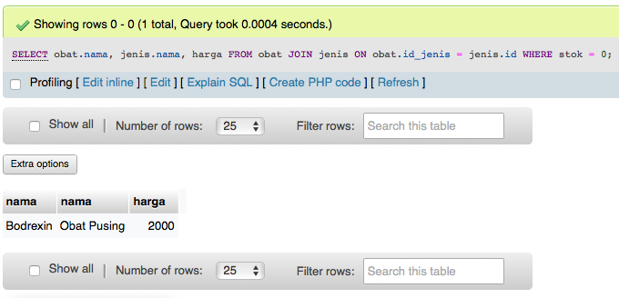

1. SELECT obat.nama, jenis.nama, stok, harga FROM obat JOIN jenis ON obat.id_jenis = jenis.id WHERE stok > 0

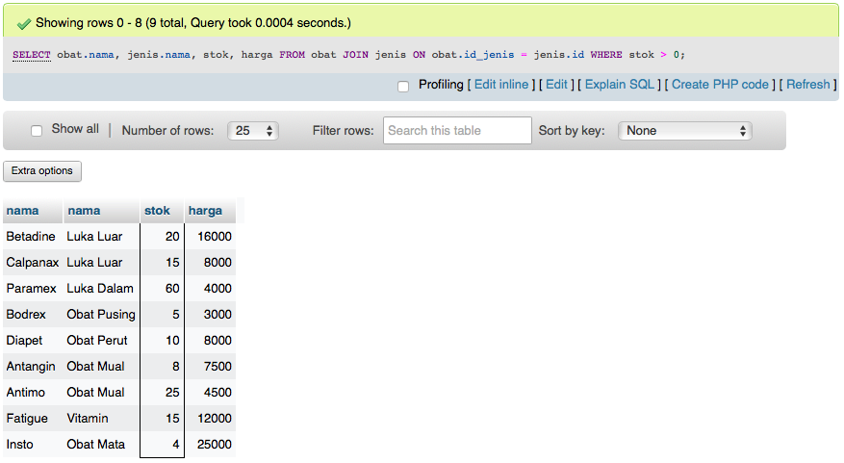

1. SELECT transaksi.id, pegawai.nama, pembeli.nama FROM transaksi JOIN pegawai ON transaksi.id_pegawai = pegawai.id JOIN pembeli ON transaksi.id_pembeli = pembeli.id WHERE pembeli.jk = 1

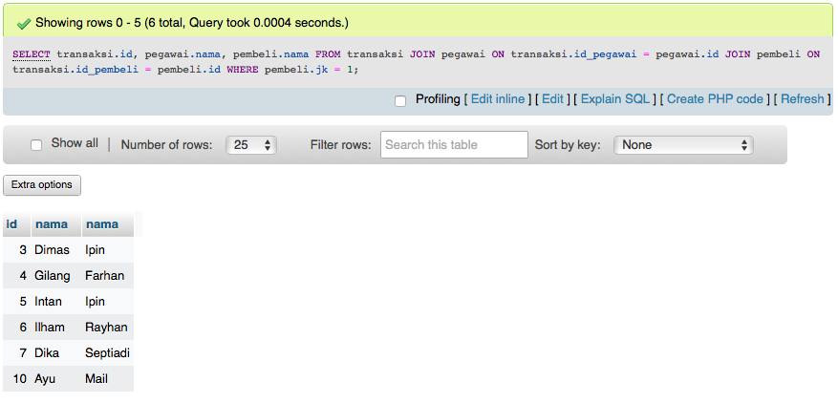

1. SELECT obat.nama, jenis.nama FROM obat LEFT JOIN jenis ON obat.id_jenis = jenis.id WHERE obat.stok > 0

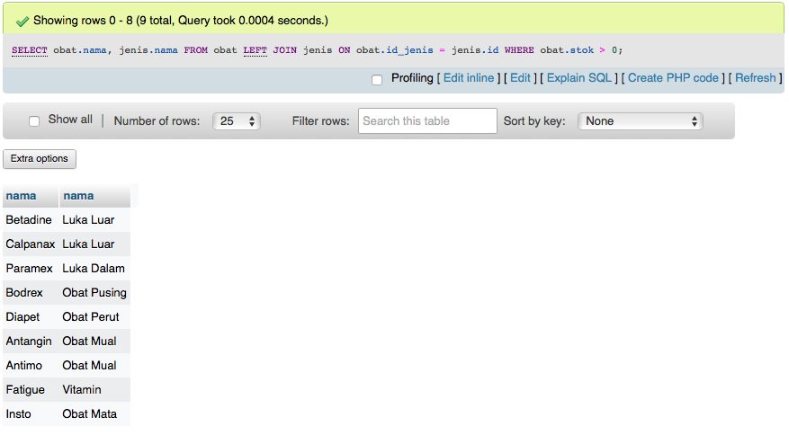

1. SELECT transaksi.id, pegawai.nama FROM transaksi RIGHT JOIN pegawai ON transaksi.id_pegawai = pegawai.id WHERE pegawai.nama LIKE '%i%'

